第二节 机械能的转化
【学习目标】

1．理解动能、势能的相互转化。
2．能解释一些有关动能、重力势能、弹性势能之间相互转化的简单物理现象。
3．通过观察和实验认识动能和势能的转化过程。

INCLUDEPICTURE "F:\\课件制盘（2017年春下册）\\各年级\\八年级\\教科版 八年级物理下册\\教案·教科8物（下）Word\\学习行为指导.TIF" \* MERGEFORMATINET 
行为提示：
1．认真阅读学习目标，用双色记号笔将行为动词画上记号。
2．创设情景，导入新课。
情景导入 生成问题
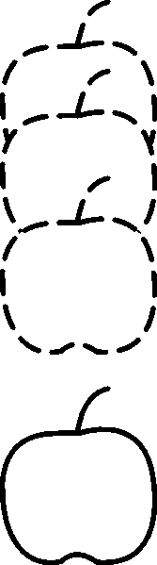
从高处落下的苹果，速度越来越快，用频闪摄像机摄下它下落过程，如图所示。
请你回答：苹果下落的过程中，它的动能和重力势能怎样变化呢？
根据以上信息，你能提出一个感兴趣的问题吗？

自学互研 生成能力
INCLUDEPICTURE "F:\\课件制盘（2017年春下册）\\各年级\\八年级\\教科版 八年级物理下册\\教案·教科8物（下）Word\\自主探究.TIF" \* MERGEFORMATINET 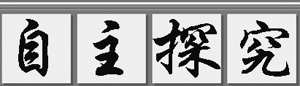

自主阅读教材P_{101－102}的内容，完成下列问题。
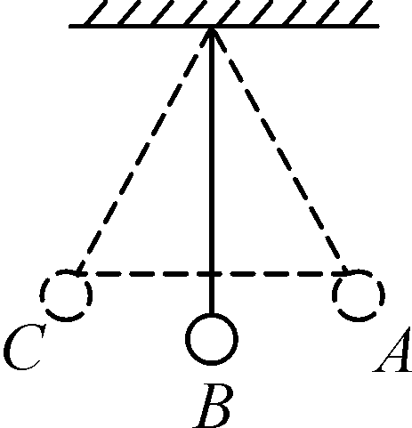
1．分析如图所示的运动过程中动能和势能的转化。
(1)由C到B：动能____增加____，势能____减小____。
(2)由B到A：动能____减小____，势能____增加____。
(3)由A到B：动能____增加____，势能____减小____。

规律方法：
1．观察推理法：在分析物体的动能和势能是否变化时，要认真观察物体速度和高度的变化，再根据动能与势能的变化关系推导出它们之间的转化。
2．现象转化法：对于动能与弹性势能相互转化的现象，有时由于速度太快使人无法看清物体发生弹性形变和恢复原状的过程，这时可以把这一过程的形变转化成另一现象进行观察。如：让较脏的皮球撞击放有白纸的地面会看到留下圆形的斑迹，这就证明皮球发生了弹性形变。
提示：
正确理解机械能及其转化的易错易混点(关键点)：(1)动能和重力势能之间的相互转化一般发生在重力作用下的运动过程中，如滚摆的上下往复运动。(2)动能和弹性势能之间也可以相互转化，它可以发生在同一个物体上，也可以发生在不同物体之间。如从高处落下的皮球与地面撞击的过程中，由于皮球发生了弹性形变，皮球的动能转化为弹性势能，皮球在恢复原状的过程中，它的弹性势能转化为动能，这一转化过程就是发生在同一个物体上的。(3)动能和势能之间可以相互转化，而在转化的过程中，如果没有机械能与其他形式的能之间的转化，即没有空气阻力等原因造成的机械能损失，机械能的总量是保持不变的，即动能和势能的总和是不变的。
各小组长将各知识模块中不能解决的问题展示到黑板上，寻求小组间合作探究，共同解决。
对照学习目标思考：
1．今天我学到了什么知识？
2．我还存在的疑惑是什么？

2.滚摆实验：
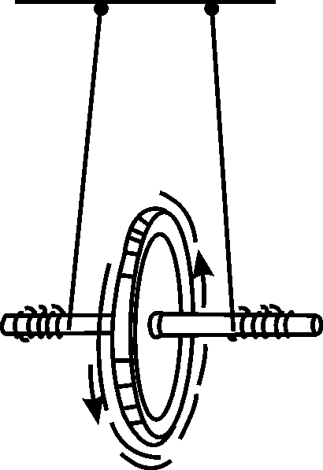
上升过程中，动能____减小____，重力势能____增加____。
下降过程中，动能____增加____，重力势能____减小____。
3．列举生活中动能和势能相互转化的实例。
答：苹果从树上落下，动能增加，势能减小。
INCLUDEPICTURE "F:\\课件制盘（2017年春下册）\\各年级\\八年级\\教科版 八年级物理下册\\教案·教科8物（下）Word\\合作探究.TIF" \* MERGEFORMATINET 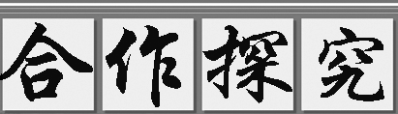
分小组合作，完成教材P₁₀₁的实验。

自主阅读教材P₁₀₃的内容，完成下列各题。
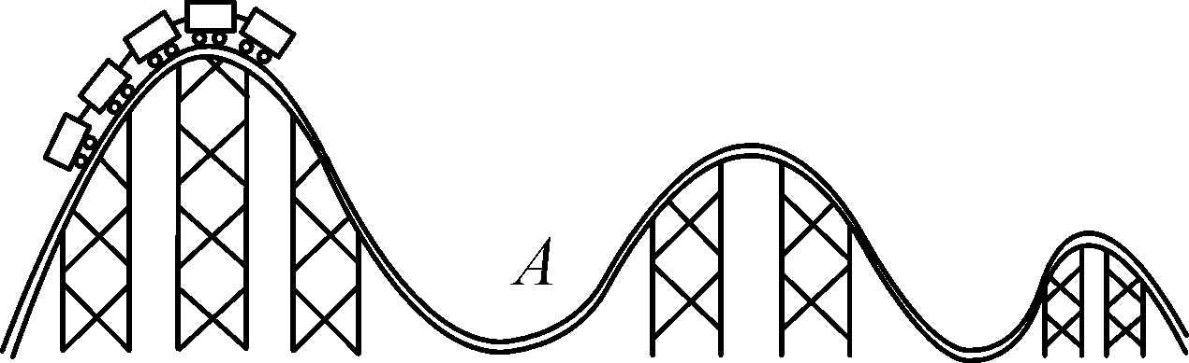
像所有列车一样，过山车也安装了机械制动装置，使它在结束行程或在紧急情况下能够准确地停下来。
(1)过山车通过A点向上运动的过程中，动能____变小____(选填“变大”“变小”或“不变”)；
(2)后面的“小山丘”设计得比开始时的“小山丘”低，是由于过山车运动的过程中，将部分机械能转化成了____内能____；
(3)过山车行驶的过程中，遇到紧急情况能够及时停下来，是由于____安装了机械制动装置____；
(4)过山车第一次下行后，是利用____重力势能____作为“发动机”的；在生产与生活中，与过山车利用了相同“发动机”的有____滑滑梯____(举一例即可)。
交流展示 生成新知
1．如图所示，在一个罐子的盖和底各开两个小洞，将小铁块用细绳绑在橡皮筋的中部穿入罐中，橡皮筋两端穿过小洞用竹签固定。做好后将它从不太陡的斜面滚下，则观察到的现象是__罐子从斜面滚下后又返回__，产生此现象的原因是__重力势能、动能和弹性势能的相互转化__。
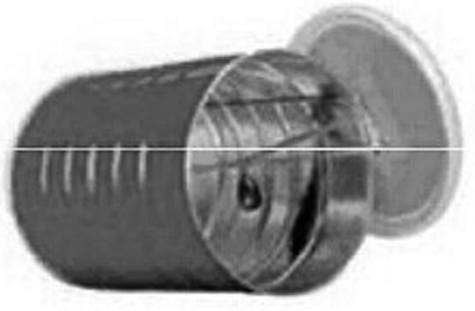
2．列举生活中机械能转化为其他形式能的例子。
答：钻木取火。
当堂演练 达成目标
见学生用书
课后反思 查漏补缺

